ČESKÁ ASTRONOMICKÁ SPOLEČNOST
sekretariát: Astronomický ústav AV ČR, Boční II / 1401, 141 31 Praha 4
tel. 267 103 040, info@astro.cz
Tisková zpráva České astronomické společnosti z 2. května 2007

Hvězda u exoplanety podobné Zemi je vidět v malém dalekohledu

Nedávno došlo k objevu exoplanety obíhající hvězdu Gliese 581. Objev vzbudil u veřejnosti zájem především proto, že exoplaneta je zatím mezi všemi objevenými planetami u cizích hvězd nejpodobnější naší Zemi. Její hmotnost je asi 5x větší než zemská a průměr o 50 % větší než průměr Země. Je tedy zatím nejmenší objevenou exoplanetou.

Nejzajímavější ale je její vzdálenost od mateřské hvězdy. Obíhá sice 14krát blíže než Země naše Slunce, ale u hvězdy Gliese 581 to je spíše výhoda. Planeta se totiž nachází uvnitř tzv. obyvatelné zóny. Tato zóna je prstencové okolí hvězdy, ve kterém může být voda na planetě v kapalném stavu. Kapalná voda je základním předpokladem pro vznik a udržení života. Odborníci ovšem nabádají ke zdrženlivosti co se přítomnosti života na exoplanetě týká. Možnost existence kapalné vody ještě neznamená, že tam skutečně je, natož že je tam život.

O existenci života na exoplanetě můžeme tedy jen spekulovat, ale šanci vidět hvězdu, kolem které exoplaneta obíhá, má každý. Hvězda Gliese 581 patří do souhvězdí Vah, které je v tomto období lépe vidět po půlnoci. Oko neozbrojené dalekohledem nemá možnost hvězdu spatřit, protože její hvězdná velikost je asi 10 magnitud a okem jsou v průměru vidět hvězdy nepřesahující 6 magnitud.

Ke spatření hvězdy ale stačí malý dalekohled. Pokud bude mít průměr objektivu alespoň 6 cm, dokáže hvězdu Gliese 581 zobrazit. V České republice ani jinde na světě neexistuje dalekohled, kterým bychom dokázali přímo spatřit samotnou exoplanetu nebo by dokázal pořídit její fotografii. Světlo exoplanety je miliardkrát slabší než světlo mateřské hvězdy a planeta je tedy více než výrazně přesvětlena.

Milovníci noční oblohy i veřejnost ale mohou se zájmem sledovat hvězdu Gliese 581. Už jen představa, že kolem hvězdy, kterou právě vidíme v dalekohledu, obíhá planeta, na které by mohl při troše štěstí být život, je zajímavý zážitek.

Pro snazší hledání hvězdy Gliese 581 jsme vytvořili dvě mapky. První z nich ukazuje noční oblohu v noci ze 2. na 3. května v půl jedné v noci. Poměrně nízko nad jižním obzorem naleznete mezi nápadnými souhvězdími Panny a Štíra souhvězdí Vah. Shodou okolností v nich tu noc bude zářit Měsíc ve fázi těsně po úplňku. Na první mapce je zvýrazněna hvězda Beta ze souhvězdí Vah. Ta je vidět bez problémů okem bez dalekohledu a to dokonce i z většiny přesvětlených měst.

Světlý obdélník z první mapky je zvětšen a tvoří mapku druhou. Ta je podrobnější a ukazuje okolí hvězdy Beta. Asi 1,5 úhlového stupně nad ní se nachází hvězda Gliese 581. Na druhé mapce je znázorněna celá řada hvězd, které pomohou najít a rozpoznat přesnou polohu Gliese 581. Nezbývá než popřát jasnou oblohu a nízké světelné znečištění. Pak už nebude nic bránit spatření hvězdy, kolem které obíhá exoplaneta dosud nejpodobnější Zemi.

Petr Sobotka
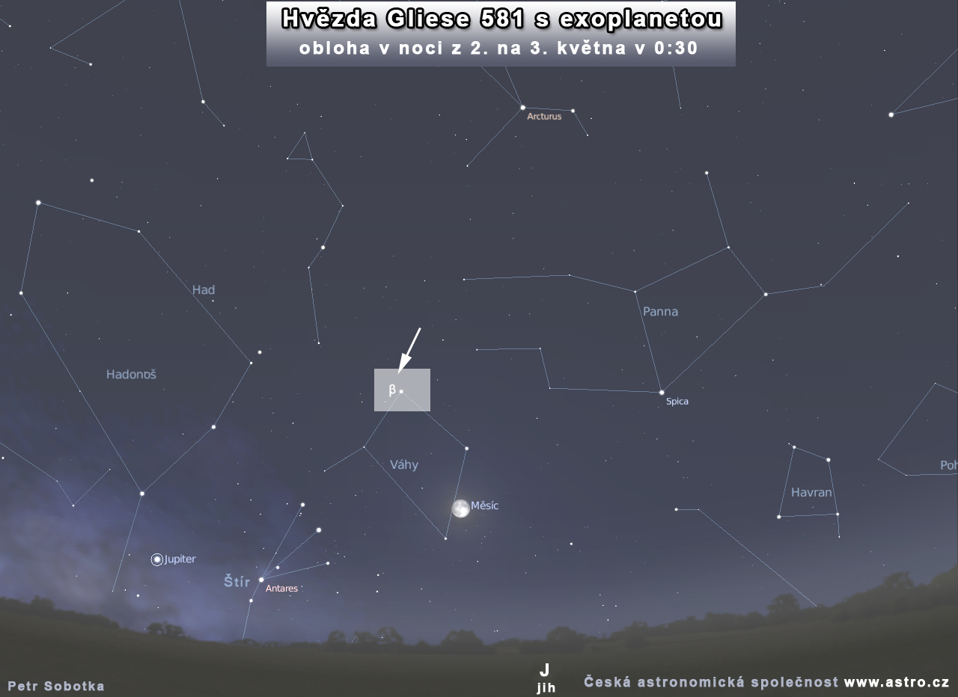

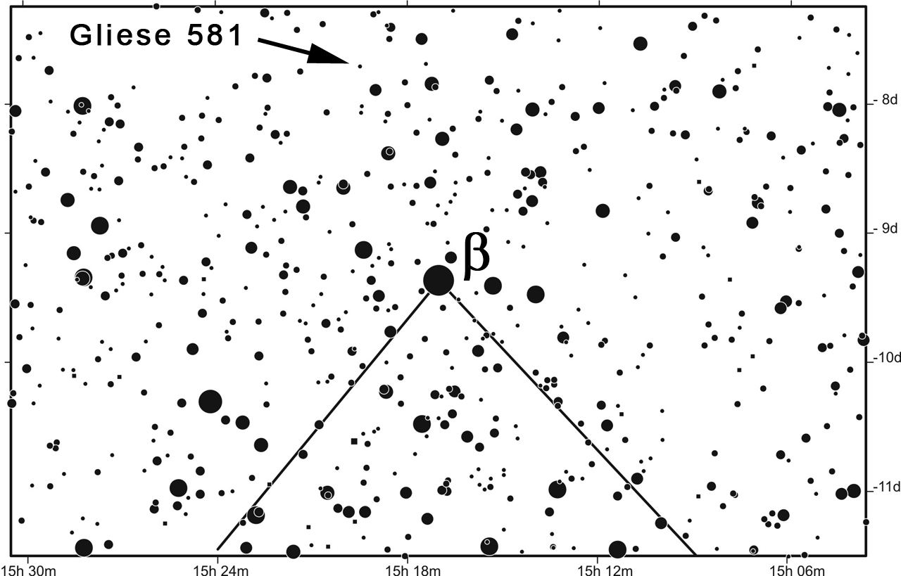

Odkazy:

http://www.astro.cz/clanek/2757 - článek informující o objevu extrasolární planety u hvězdy
Gliese 581

http://www.astro.cz/apod/ - Astronomický snímek dne s popisem astronoma

archív - 26.4.2007: Gliese 581 a obyvatelná zóna
archív - 2.5.2007: Východ slunce z povrchu Gliese 581c

Exoplaneta byla objevena 3,6m dalekohledem ESO v Chile. Česká republika je členem této evropské organizace pro astronomický výzkum na jižní polokouli od 1. ledna 2007.

www.eso.org – Evropská jižní observatoř
http://www.eso.org/outreach/press-rel/pr-2007/pr-22-07.html - tisková zpráva ESO o objevu.

__________________________________________________________________________

Česká astronomická společnost (ČAS) vydává od května 1998 tisková prohlášení o aktuálních astronomických událostech a událostech s astronomií souvisejících. Počínaje tiskovým prohlášením č. 67 ze dne 23.10.2004 jsou některá tisková prohlášení vydávána jako společná s Astronomickým ústavem Akademie věd ČR, v.v.i.. Archiv tiskových prohlášení lze najít na Internetu na adrese http://www.astro.cz/cz/download/. S technickými a organizačními záležitostmi ohledně tiskových prohlášení se obracejte na tiskového tajemníka ČAS Pavla Suchana na adrese Astronomický ústav AV ČR, v.v.i., Boční II/1401, 141 31 Praha 4, tel.: 267 103 040, fax: 272 769 023, e-mail: suchan@astro.cz.
_________________________________________________________________________________________

